ΣΧΟΛΙΚΗ ΜΟΝΑΔΑ: ΓΕΛ ΚΛΕΙΤΟΡΙΑΣ-ΚΑΛΑΒΡΥΤΩΝ Τάξη: Β’ Λυκείου.
Εργασία στα πλαίσια του μαθήματος ερευνητικής εργασίας (με τίτλο, Τεχνολογία και αγροτική – κτηνοτροφική παραγωγή) για το Σχ. Έτος: 2013-2014 Α΄ Τετράμηνο.

ΟΜΑΔΑ:

Γαλάνης Κώστας
Θεοδωρακόπουλος Γιάννης
Μαγκλάρας Βασίλης
Μηλιτσοπούλου Γιάννα
Μανωλέσης Παναγιώτης
Χρονόπουλος Δημήτρης
- ΘΕΜΑ: Μηχανική τεχνολογία (Μηχανολογία) στην αγροτική – κτηνοτροφική παραγωγή
- Υπόθεμα: η χρήση της μηχανικής τεχνολογίας στην αγροτική – κτηνοτροφική παραγωγή

ΓΕΩΡΓΙΑ:
ΟΡΙΣΜΟΣ: Γεωργία είναι το σύνολο των δραστηριοτήτων που σχετίζονται με την καλλιέργεια του εδάφους της γης με σκοπό την παραγωγή φυτικών προϊόντων.
ΕΞΕΛΙΞΗ: Σύμφωνα με τις μέχρι τώρα γνώσεις μας η γεωργία πρωτοεμφανίστηκε στη νεολιθική εποχή(10.000 με 3.000 π.Χ). Ο άνθρωπος καλλιεργούσε τη γη με απλά εργαλεία ξύλινα με ή χωρίς λίθινη άκρη. Όλες οι εργασίες γίνονταν με τη χρήση της μυϊκής του δύναμης. Υπολείμματα από τέτοια εργαλεία έχουν βρεθεί σε διάφορες περιοχές της γης. Η γεωργία αποτελούσε εναλλακτικό τρόπο παραγωγής (τροφής και γενικά προϊόντων απαραίτητων για την επιβίωση) από το κυνήγι. Όταν άρχισε να αναπτύσσεται η κτηνοτροφία και η κατασκευή μεταλλικών εργαλείων εμφανίστηκε και η καλλιέργεια με αλέτρι. Στη δουλοκτητική κοινωνία και αργότερα στη φεουδαρχική αυτή η καλλιέργεια ήταν το βασικό είδος παραγωγής. Στο διάστημα αυτό η αγρανάπαυση γίνεται σε μεγάλα διαστήματα και χωρίς όργωμα. Επίσης το εκχέρσωμα γίνεται με φωτιά και υλοτόμηση. Στη φεουδαρχική κοινωνία άρχισε να διαδίδεται και το σύστημα αγρανάπαυσης με όργωμα. Με την εμφάνιση της βιομηχανίας και την αύξηση των πληθυσμών των πόλεων άρχισε να αυξάνεται η ζήτηση γεωργικών προϊόντων. Εμφανίζεται το σύστημα της αμειψισποράς. Στα μέσα του 19ου αιώνα γίνονται οι πρώτες προσπάθειες χρήσης ατμοκίνητου κινητήρα για το όργωμα. Στις αρχές του 20ου αιώνα άρχισαν να χρησιμοποιούνται τρακτέρ με κινητήρες εσωτερικής καύσης.
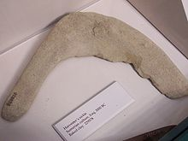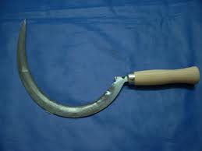
ΠΑΛΑΙΟΤΕΡΑ ΕΡΓΑΛΕΙΑ: Η γεωργία ήταν μια κατεξοχήν χειρονακτική εργασία. Δηλαδή η μηχανική τεχνολογία δεν είχε καν αναπτυχθεί ώστε να υπάρχουν μηχανήματα για διευκόλυνση των αγροτικών δραστηριοτήτων. Έτσι, όλες οι εργασίες γίνονταν με τα χέρια.
Τα σημαντικότερα ήταν:
ΕΡΓΑΛΕΙΑ | ΧΡΗΣΗ ΤΟΥΣ
Ξινάρι | Ανασκαφή του εδάφους
Κόσα | Κοπή χορταριών
Δρεπάνι | Θέρισμα
Δικριάνι | Γύρισμα κομμένου χορταριού(τριφύλλι)
Κασόνι | Μπάλιασμα
Άροτρο | Όργωμα

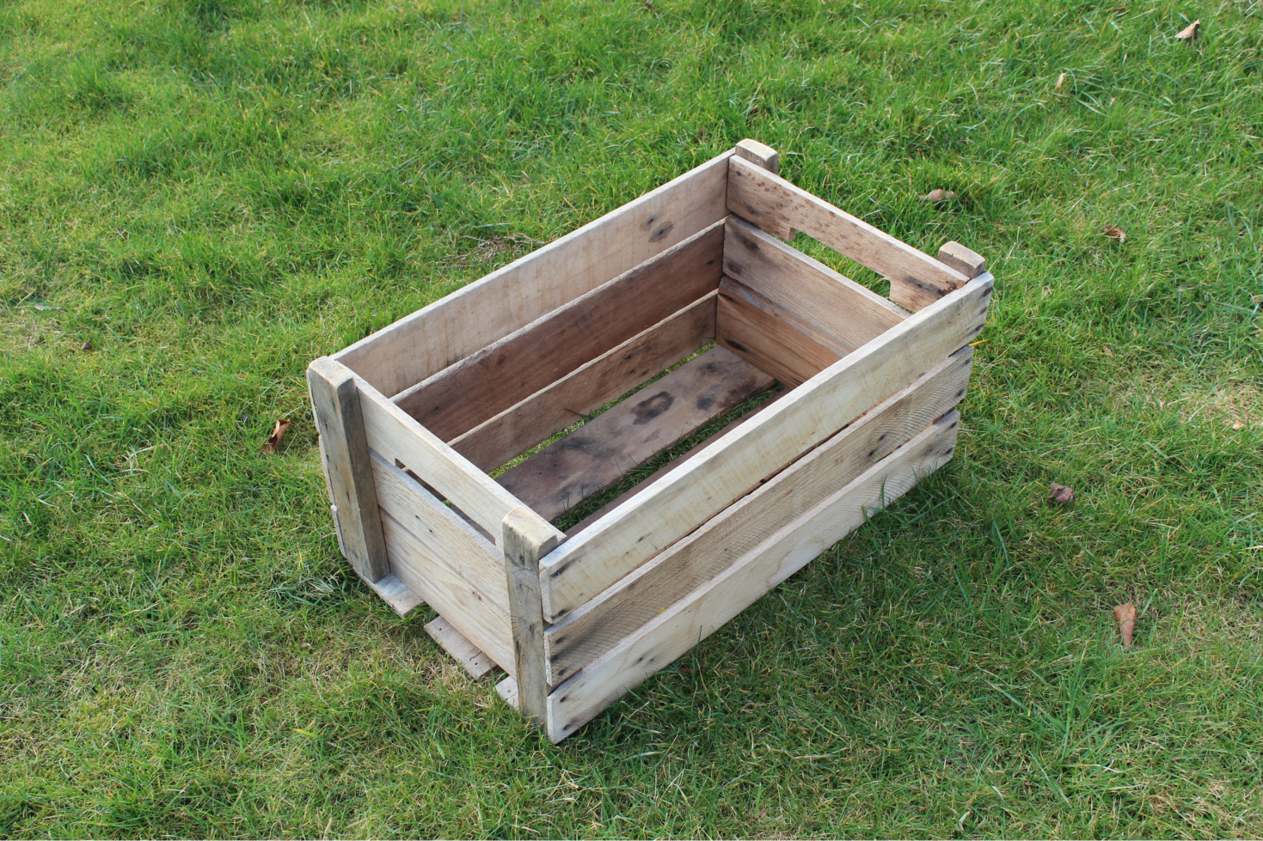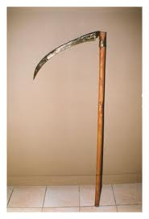
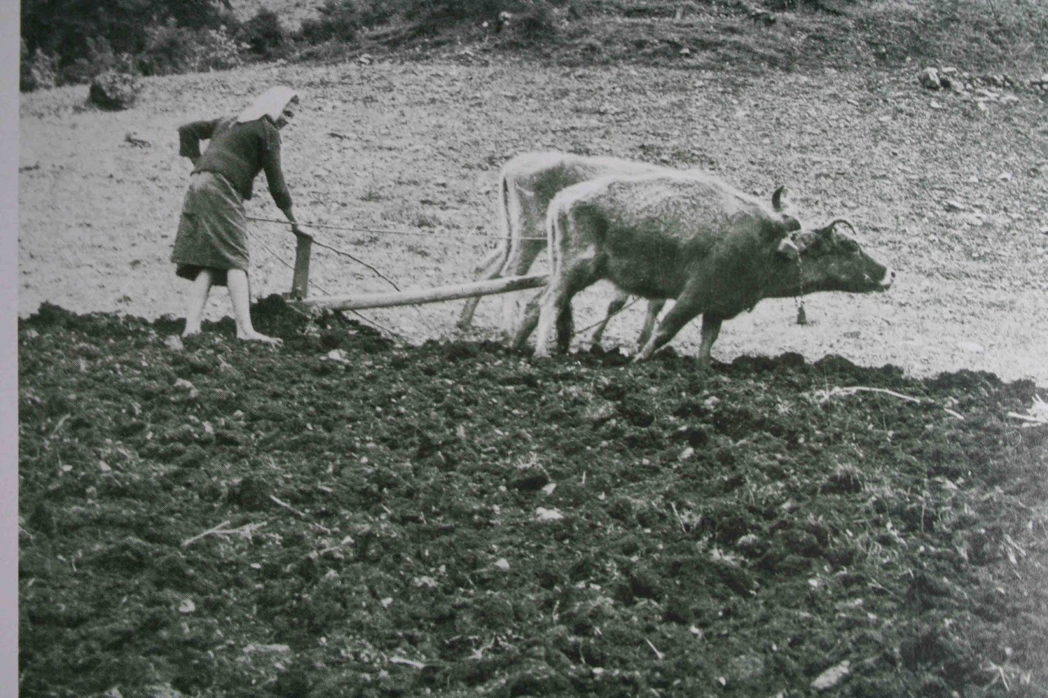
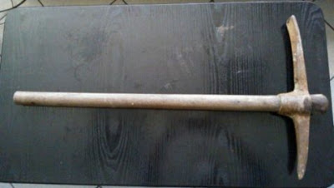

ΝΕΟΤΕΡΑ ΕΡΓΑΛΕΙΑ: Έπειτα η μηχανική τεχνολογία εξελίχθηκε με αποτέλεσμα πλέον να χρησιμοποιούμε μόνο το τρακτέρ και άλλα μηχανήματα για ευκολότερη χρήση.
ΤΡΑΚΤΕΡ
ΕΡΓΑΛΕΙΑ | ΧΡΗΣΗ ΤΟΥΣ
Υνιά | Οργώνουν την γη
Φρέζα | Φρεζάρουν τη γη
Σπορέας | Σκορπά σπόρους
Ραντιστικό | Ραντίζει τα φυτά
Κομπίνα | Θερίζεις
Πατατομηχανή | Βγάζεις πατάτες
Μπαλιαστικό | Μπάλιασμα
Κοφτικό | Κόβει το χορτάρι
Γυριστικό | Γυρνάει το κομμένο χορτάρι (για να λιαστεί)

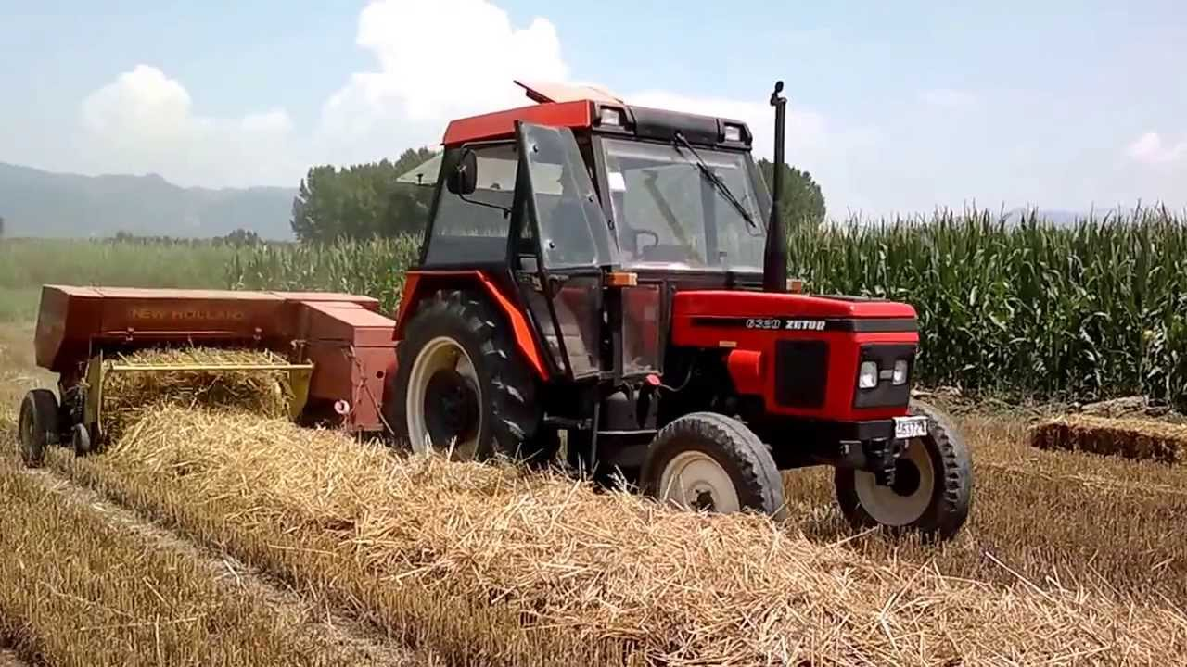

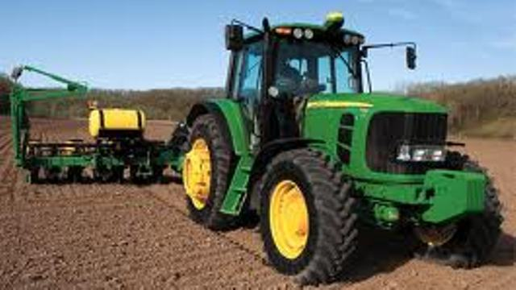
ΚΤΗΝΟΤΡΟΦΙΑ
Κτηνοτροφία ονομάζεται ο κλάδος της οικονομίας που αφορά την εκτροφή και εκμετάλλευση παραγωγικών ζώων.
Η ανάπτυξή της τοποθετείται στην εποχή που άρχισε να αναπτύσσεται και η γεωργία. Έτσι η πρωτόγονη κοινωνία χωρίστηκε σε δύο βασικές ομάδες: τους καθαρά γεωργούς και τους κτηνοτρόφους. Οι γεωργοί έμεναν συνήθως σ' ένα τόπο, ενώ οι κτηνοτρόφοι ήταν αναγκασμένοι να πηγαίνουν στα μέρη που είχε χορτάρι. Ο τρόπος αυτός της κτηνοτροφίας λέγεται νομαδικός κι έχει την αρχή του στις χώρες εκείνες που δεν έχουν όλη την εποχή χορτάρι. Ο τρόπος αυτός, παρόλο που είναι τόσο παλιός, είναι ακόμη πολύ συνηθισμένος και πολύ διαδεδομένος σε πολλές χώρες. Στην Ελλάδα, ο τρόπος αυτός της κτηνοτροφίας αφορά την εκτροφή των προβάτων και των κατσικιών και μπορούμε να πούμε ότι είναι ακόμη πολύ διαδεδομένος. Σε άλλες χώρες, όπως για παράδειγμα σε μερικές αφρικανικές, η νομαδική κτηνοτροφία γίνεται με μεγάλα ζώα, όπως είναι τα βόδια, τα ζέμπου κ.ά. Σε μερικές ασιατικές χώρες, και κυρίως στις χώρες που βρίσκονται στα βορειοδυτικά της Ασίας, είναι διαδεδομένη ακόμη και σήμερα η νομαδική κτηνοτροφία, αλλά αυτή που αφορά στην εκτροφή των καμηλών. Στα βόρεια της Ασίας και της Ευρώπης, οι Λάπωνες κι οι Εσκιμώοι ασχολούνται με τη νομαδική εκτροφή των ταράνδων. Αντίθετα, στη Λατινική Αμερική, ήταν από τα πολύ παλιά χρόνια γνωστή η νομαδική εκτροφή των λάμα. Σήμερα, σε μερικές χώρες της Λατινικής Αμερικής ασχολούνται με τη νομαδική εκτροφή των βοοειδών. Στην αρχή της η κτηνοτροφία απόβλεπε στο να εξασφαλίσει βασικά κρέας για την οικογένεια. Το γάλα δεν το χρησιμοποιούσαν, αλλά ούτε και το θεωρούσαν προϊόν. Κτηνοτροφικά προϊόντα θεωρούσαν ακόμη το μαλλί και, κυρίως, τα δέρματα, από τα οποία κατασκεύαζαν ρούχα και διάφορα άλλα αντικείμενα. Η κτηνοτροφία αρχίζει να αποκτά εμπορικό χαρακτήρα με την πλήρη εγκατάσταση των ανθρώπων σε ένα μέρος και τον πλήρη χωρισμό της πρωτόγονης κοινωνίας σε αγρότες και κτηνοτρόφους κι ύστερα, με τη δημιουργία των άλλων ειδικοτήτων, όπως ήταν ο αγγειοπλάστης, ο οπλουργός κ.ά. Τότε, ανάμεσα στις κοινωνικές αυτές ομάδες, αρχίζει μια μεγάλη ανταλλαγή των προϊόντων που ο καθένας παρήγαγε. Την εποχή εκείνη δεν υπήρχαν χρήματα και οι ανταλλαγές γίνονταν σε είδος. Ως βάση όμως για τις ανταλλαγές, οι άνθρωποι τότε χρησιμοποιούσαν τα ζώα. Έτσι, η αξία κάθε αντικειμένου μεταφραζόταν σε ζώα. Έλεγαν για παράδειγμα ότι η πανοπλία αυτή αξίζει 3 βόδια. Έτσι, σε πολλές χώρες και σε πολλούς λαούς, η λέξη ζώο έγινε συνώνυμη με τη λέξη χρήμα. Το αποτέλεσμα ήταν ότι εκείνος που είχε πολλά ζώα μπορούσε ν' αγοράσει τα πάντα. Μπορούσε ακόμη να αποκτήσει και δύναμη πολιτική, αλλά κυρίως δύναμη οικονομική. Όσο η οργάνωση της κοινωνίας προχωρούσε, τόσο άλλαζαν και οι τρόποι της εκτροφής των ζώων. Η σταβλική κτηνοτροφία, με την πιο πρωτόγονη μορφή της, άρχισε να αναπτύσσεται, όταν πια άρχισαν να αναπτύσσονται κι οι μόνιμοι οικισμοί. Μέχρι πριν από 100 περίπου χρόνια, η κτηνοτροφία είχε ως αποκλειστικό σκοπό να εξασφαλίζει τα απαραίτητα κτηνοτροφικά προϊόντα στην οικογένεια και μόνο ένα μικρό μέρος από τα προϊόντα αυτά είχαν σκοπό να γίνουν εμπορεύματα και να πουληθούν στην αγορά.
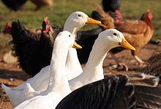
Οι πάπιες είναι ανάμεσα στα πτηνά που εκτρέφονται
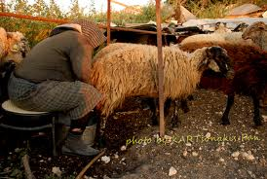
Μια από τις πρώτες χώρες, που στη νεότερη Ιστορία ανάπτυξε σημαντικά την κτηνοτροφία, ήταν και η Αγγλία. Μετά τη μεγάλη βιομηχανική επανάσταση που έγινε στη χώρα αυτή, όπου όλο και περισσότερος πληθυσμός άρχισε να εγκαταλείπει τις παραδοσιακές ασχολίες του και να δουλεύει στα εργοστάσια, άρχισε να δημιουργείται μεγάλη ζήτηση από διάφορα τρόφιμα και φυσικά και κτηνοτροφικά προϊόντα. Έτσι άρχισαν να δημιουργούνται οι φάρμες, που είχαν ως αποκλειστική αποστολή την εκτροφή των ζώων και την παραγωγή κτηνοτροφικών προϊόντων. Σε λίγα χρόνια, με την ανάπτυξη της βιομηχανίας στην υπόλοιπη Ευρώπη, άρχισαν παντού να δημιουργούνται τέτοιες φάρμες. Έτσι αρχίζει μια καινούρια εποχή για την κτηνοτροφία. Ο παλιός, παραδοσιακός τρόπος εκτροφής άρχισε να μην είναι καθόλου αποδοτικός. Άρχισαν λοιπόν οι αναζητήσεις και οι έρευνες για τον εκσυγχρονισμό της κτηνοτροφικής παραγωγής
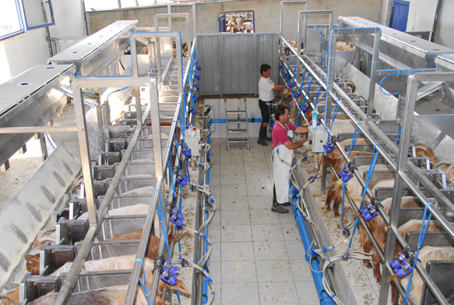
Βιβλιογραφία: Wikipedia και οι γνώσεις μας!!!!!

